МИНИСТЕРСТВО ЗДРАВООХРАНЕНИЯ РОССИЙСКОЙ ФЕДЕРАЦИИ

ГОСУДАРСТВЕННЫЙ СТАНДАРТ КАЧЕСТВА ЛЕКАРСТВЕННОГО СРЕДСТВА

ФАРМАКОПЕЙНАЯ СТАТЬЯ

Листья сенны ФС 42-

Folia sennae Взамен ФС 23 ГФ СССР XI издания

____________________________________________________________________

Собранные в фазу цветения и плодоношения, высушенные и обмолоченные листья культивируемых и дикорастущих многолетних кустарников кассии остролистной (cенны) – Cassia acutifolia Del. (С. senna L.) и кассии узколистной – Cassia angustifolia Vahl., сем. бобовые – Fabaceae.

Подлинность
Внешние признаки. Цельное сырье. Отдельные листочки и черешки сложного парноперистого листа, цельные или частично измельченные; кусочки тонких травянистых стеблей; бутоны; цветки и незрелые плоды. Листочки удлиненно-ланцетовидные (Cassia angustifolia) или ланцетоовальные (Cassia acutifolia), заостренные к верхушке, наиболее широкие в средней части, у основания неравнобокие, тонкие, ломкие, цельнокрайние, с очень коротким черешком. Вторичные жилки, ясно заметные с обеих сторон, отходят под острым углом от главной жилки и соединяются между собой дугами, идущими параллельно краю листочка. Длина листочка 1-6 см (2-6 см у Cassia angustifolia и 1-3,5 см у Cassia acutifolia), ширина 0,4-2 см (0,6-2 см у Cassia angustifolia и 0,4-1,2 см у Cassia acutifolia). Плод боб, плоский, кожистый, слабоизогнутый, 3-5 см длиной, 1,5-2 см шириной. Цвет листочков от серовато-зеленого (Cassia acutifolia) или желтовато-зеленого (Cassia angustifolia) до коричневато-зеленого (оба вида), матовый, иногда верхняя и нижняя стороны листочков различаются по цвету; плодов - зеленовато-коричневый с темными очертаниями семенных камер; стеблей - серовато-зеленый, зеленовато-коричневый, желтовато- или серовато-белый; бутонов - коричневато-зеленый, желтовато-зеленый; цветков - желтый.
Запах слабый, вкус водного извлечения слегка горьковатый, с ощущением слизистости.
Измельченное сырье. Смесь кусочков листочков, черешков, стеблей, лепестков, чашелистиков, створок плодов и семян, проходящих сквозь сито с отверстиями диаметром 5 мм.
Кусочки листочков серовато-зеленого, желтовато-зеленого, реже - коричневато-зеленого цвета, с ясно заметными жилками и мелкими беловатыми прижатыми волосками с обеих сторон; кусочки черешков и стеблей серовато-зеленого, зеленовато-коричневого, желтовато- и серовато-белого цвета; кусочки створок плодов (бобов) зеленовато-коричневого, темно-коричневого и желтовато-белого цвета; кусочки семян с морщинисто-извилистой поверхностью, как правило, серовато- или желтовато-зеленого цвета; стекловидные кусочки эндосперма сероватого или желтоватого цвета; кусочки лепестков венчика желтого или светло-желтого цвета с коричневато-фиолетовыми прожилками и фрагменты чашечки.
Запах слабый, вкус водного извлечения слегка горьковатый, с ощущением слизистости.
Порошок. Смесь кусочков листочков, черешков, стеблей, лепестков, чашелистиков, створок плодов и семян, проходящих сквозь сито с отверстиями диаметра 2 мм. Цвет серовато-зеленый, светло-зеленый или коричневато-зеленый с вкраплениями желтоватого, беловатого, коричневого и темно-коричневого цвета.
Запах слабый, вкус водного извлечения слегка горьковатый, с ощущением слизистости.
Микроскопические признаки. Цельное сырье, измельченное сырье, порошок, При рассмотрении микропрепаратов под микроскопом видны:
- фрагменты листовой пластинки с эпидермисом из многоугольных прямостенных клеток; устьица окружены 2 (парацитный тип) (рис. 3а) или 3–5 (аномоцитный тип) клетками эпидермиса (рис. 1b); волоски простые одноклеточные толстостенные с бородавчатой поверхностью (рис. 1a), как правило, серповидно-изогнутые, окружены розеткой клеток эпидермиса; в местах прикрепления опавших волосков в центре розетки видны округлые валики (рис. 1c); вдоль жилок хорошо заметна кристаллоносная обкладка (рис. 2b); в клетках мезофилла встречаются друзы оксалата кальция (рис. 1a);
- лепестки или их фрагменты с эпидермисом из клеток с извилистым контуром, трудноразличимым из-за складчатой волнистой кутикулы; устьичный комплекс аномоцитного типа (рис. 3b); редко встречаются простые волоски; в мезофилле, особенно ближе к основанию лепестка, видны многочисленные друзы оксалата кальция (рис. 2a);
- пыльники и их фрагменты с эпидермисом из извилистых клеток со складчатой кутикулой и клетками мезофилла с извилистыми пористыми утолщенными стенками;
- фрагменты эпидермиса створок плодов, состоящие из слегка вытянутых многоугольных прямостенных клеток с устьицами и простыми волосками, изредка встречаются пузыревидные волоски; фрагменты мезокарпия, состоящего из перекрестно-расположенных волнистых волокон с кристаллоносной обкладкой;
- фрагменты семенной кожуры с эпидермисом из столбчатых клеток и клеток с выростами в виде присосок; группы мелких клеток эндосперма с маслянисто-зернистым содержимым;
- фрагменты черешков и стеблей: сосуды спиральные и сетчатые с простыми или окаймленными порами, склеренхимные волокна с кристаллоносной обкладкой, клетки паренхимы почти прямоугольной формы с друзами оксалата кальция.

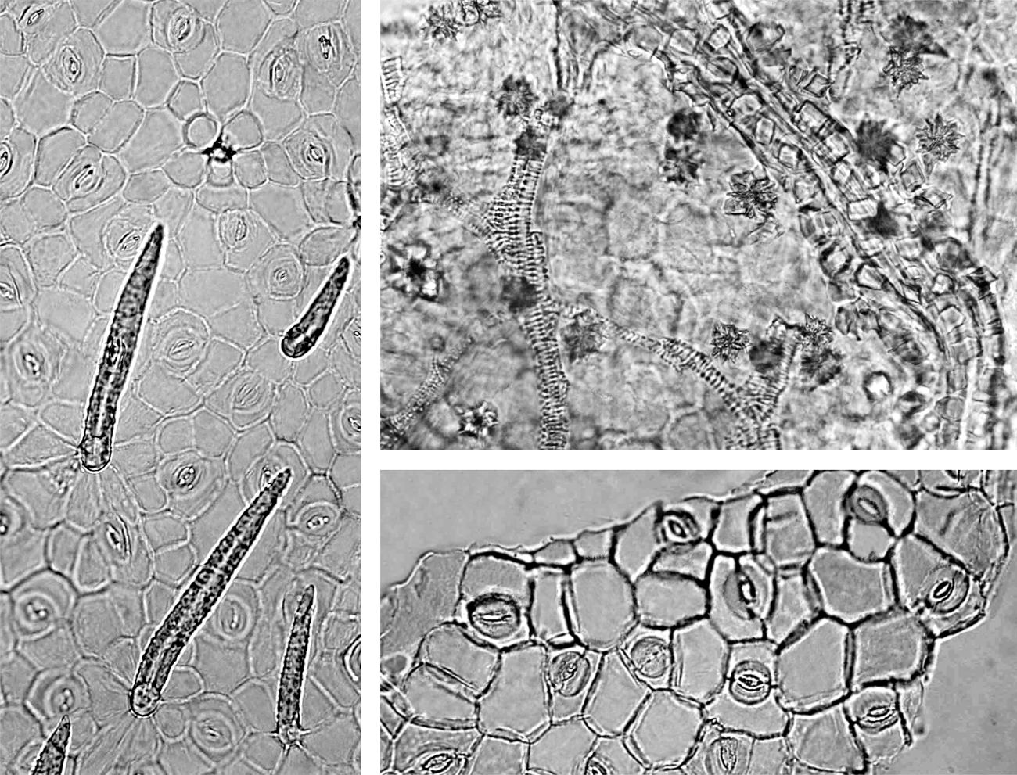
3
2
1
b
a
a
b
с
a

b
Рисуснок 1 – Сенны листья 1 -фрагмент эпидермиса листа: а - простой бородавчатый волосок, b – устьичный комплекс, с - округлый валик с розеткой клеток эпидермиса в месте прикрепления волоска (ув. 200×); 2 - фрагмент мезофилла листа: а - друза оксалата кальция, b - крупная жилка с кристаллоносной обкладкой (ув. 200×); 3 - фрагмент эпидермиса листа: а - устьичный комплекс парацитного типа, b - устьичный комплекс аномоцитного типа (ув. 200×).

Определение основных групп биологически активных веществ
1. Около 1,0 г сырья, измельченного до величины частиц, проходящих сквозь сито с отверстиями размером 1 мм, помещают в колбу со шлифом вместимостью 100 мл, прибавляют 25 мл смеси равных объемов спирта 96 % и воды и нагревают с обратным холодильником на кипящей водяной бане в течение 5 мин. После охлаждения полученное извлечение фильтруют через бумажный фильтр (испытуемый раствор).
На линию старта хроматографической пластинки со слоем силикагеля, на алюминиевой подложке, размером 100×100 мм в виде полос длиной 10 мм, шириной не более 3 мм наносят 10 мкл испытуемого раствора и параллельно в одну полосу 10 мкл раствора стандартного образца сеннозида В и 5 мкл раствора стандартного образца барбалоина.
Пластинку с нанесенными пробами сушат при комнатной температуре в течение 15 мин, помещают в камеру (выложенную изнутри фильтровальной бумагой, предварительно насыщенную не менее 60 мин) со смесью растворителей: уксусная кислота ледяная-вода-этилацетат-пропанол (0,5:10:20:20) и хроматографируют восходящим методом. Когда фронт растворителей пройдет не менее 8 см от линии старта, пластинку вынимают из камеры, высушивают в вытяжном шкафу при комнатной температуре до удаления следов растворителей, опрыскивают раствором для детектирования №1 и нагревают при 100-105 С в течение 10 мин. Пластинку охлаждают до комнатной температуры, опрыскивают раствором для детектирования №2 и высушивают под тягой при комнатной температуре. Пластинку просматривают при дневном свете.
На хроматограмме растворов стандартного образца сеннозида В и стандартного образца барбалоина должны обнаруживаться зона адсорбции коричнево-фиолетового или серо-фиолетового цвета с R_{f} около 0,1-0,2 (сеннозид В), принятая за R_{s}=1,0, и зона адсорбции фиолетово-коричневого или коричневого цвета с R_{s} около 3,8-5,0 (барбалоин).
На хроматограмме испытуемого раствора должны обнаруживаться три зоны адсорбции коричнево-фиолетового или серо-фиолетового цвета с R_{s} около 0,9-1,1, около 2,0-2,1 и около 2,5-3,1; две зоны адсорбции красно-коричневого или коричневого цвета с R_{s} около 3,2-3,7 и около 3,8-5,0; допускается обнаружение других зон (антраглюкозид).

Приложение
Раствор для детектирования 1. Азотной кислоты раствор 20 %.
Раствор для детектирования 2. Калия гидроксида раствор спиртовый 5 %.
Раствор стандартного образца сеннозида В. Около 0,001 г сеннозида В (содержание основного вещества ≥ 90 %) растворяют в 5 мл смеси равных объемов спирта 96 % и воды и перемешивают.
Раствор хранят в плотно закрытой емкости из темного стекла в прохладном, защищенном от света месте не более 90 суток.
Раствор стандартного образца барбалоина. Около 0,002 г барбалоина (алоина) (содержание основного вещества ≥ 95 %) растворяют в 1 мл спирта 70 % и перемешивают.
Раствор хранят в плотно закрытой емкости из темного стекла в прохладном, защищенном от света месте не более 7 суток.

2. 0,5 г сырья, измельченного до величины частиц, проходящих сквозь сито с отверстиями размером 1 мм, помещают в колбу вместимостью 50 мл, прибавляют 10 мл натрия гидроксида спиртового раствора 10 % и нагревают с обратным холодильником на плитке в течение 2 мин. В горячем состоянии извлечение фильтруют через складчатый бумажный фильтр в пробирку вместимостью 30 мл и охлаждают до комнатной температуры. В пробирку добавляют хлористоводородную кислоту разведенную 8,3 % до слабокислой реакции (по лакмусовой бумаге синей). После подкисления в пробирку добавляют 10 мл эфира и взбалтывают, при этом эфирный слой окрашивается в зеленовато-желтый цвет; 5 мл эфирного извлечения взбалтывают с равным объемом аммиака раствора 10 %; последний окрашивается в вишнево-красный цвет (оксиантрахиноны).
Числовые показатели. Цельное сырье. Суммы агликонов антраценового ряда в пересчете на хризофановую кислоту не менее 1,35 %; влажность не более 12 %; золы общей не более 12 %; золы, нерастворимой в хлористоводородной кислоте, не более 4 %; кусочков стеблей толще 2 мм не более 3 %; листочков и плодов не менее 60 %, в том числе потемневших, почерневших листочков не более 3 %; частиц, проходящих сквозь сито с отверстиями размером 1 мм, не более 3 %; органической примеси не более 3 %; минеральной примеси не более 1 %.
Измельченное сырье. Суммы агликонов антраценового ряда в пересчете на хризофановую кислоту не менее 1,35 %; влажность не более 12 %; золы общей не более 12 %; золы, нерастворимой в хлористоводородной кислоте, не более 4 %; кусочков стеблей толще 2 мм не более 3 %; листочков и плодов не менее 60 %, в том числе потемневших, почерневших листочков не более 3 %; частиц, не проходящих сквозь сито с диаметром отверстий 5 мм, не более 10 %; частиц, проходящих сквозь сито с отверстиями размером 0,18 мм, не более 10 %; органической примеси не более 3 %; минеральной примеси не более 1 %.
Порошок. Суммы агликонов антраценового ряда в пересчете на хризофановую кислоту не менее 1,35 %; влажность не более 12 %; золы общей не более 12 %; золы, нерастворимой в хлористоводородной кислоте, не более 4 %; частиц, не проходящих сквозь сито с диаметром отверстий 2 мм, не более 10 %; частиц, проходящих сквозь сито с отверстиями размером 0,18 мм, не более 10 %; минеральной примеси не более 1 %.
Количественное определение. Аналитическую пробу березы листьев измельчают до величины частиц, проходящих сквозь сито с отверстиями размером 1 мм. Около 0,40 г (точная навеска) сырья, помещают в колбу со шлифом вместимостью 200-250 мл, прибавляют 100 мл воды очищенной, перемешивают 10 мин и нагревают с обратным холодильником в кипящей водяной бане (уровень жидкости в колбе должен находиться на уровне поверхности воды) в течение 20 мин при периодическом перемешивании; после охлаждения под струей воды дают отстояться 10 мин и фильтруют через бумажный складчатый фильтр (испытуемый раствор).
25 мл фильтрата переносят в делительную воронку вместимостью 100 мл и дважды извлекают эфиром (порциями 40 и 20 мл). Фильтрат после экстракции помещают в колбу со шлифом вместимостью 200-250 мл. Объединенные эфирные извлечения дважды промывают водой очищенной по 10 мл. Воду отделяют и присоединяют к фильтрату в колбе со шлифом вместимостью 200-250 мл. Эфирные извлечения отбрасывают. Колбу с объединенными водными извлечениями нагревают на водяной бане до исчезновения запаха эфира, прибавляют 0,1 г натрия гидрокарбоната, 10 мл железа (III) хлорида раствора (плотность 1,07-1,08), присоединяют к обратному холодильнику и нагревают в кипящей водяной бане при периодическом перемешивании в течение 20 мин; затем прибавляют 5 мл серной кислоты раствора 50 % и продолжают нагревать еще 30 мин.
После охлаждения раствор переносят в делительную воронку вместимостью 300 мл, колбу ополаскивают 20 мл воды очищенной, затем 75 мл эфира; промывную воду и эфир присоединяют к основному раствору в делительной воронке и взбалтывают в течение 5 мин. После разделения эфирный слой переносят в делительную воронку вместимостью 500 мл, оставляя темные хлопья в водном слое; из водного раствора дважды повторяют извлечение эфиром (порциями 30 и 20 мл). Объединенные эфирные извлечения фильтруют через стеклянный фильтр (ПОР 100), затем дважды промывают водой очищенной по 30 мл. К эфирному извлечению прибавляют 100 мл щелочно-аммиачного раствора и осторожно взбалтывают в течение 5 мин. После отстаивания прозрачный водный слой сливают в мерную колбу вместимостью 250 мл, следя за тем, чтобы хлопья промежуточного слоя оставались в воронке. К эфирному извлечению прибавляют 20 мл воды очищенной и 3 мл хлористоводородной кислоты концентрированной, воронку охлаждают под струей воды, взбалтывают в течение 2 мин и после разделения слоев водный слой сливают в ту же мерную колбу. Эфирное извлечение еще раз взбалтывают с 50 мл щелочно-аммиачного раствора в течение 2 мин и после отстаивания водный слой сливают в ту же мерную колбу. Объединенные щелочно-аммиачные извлечения доводят до метки щелочно-аммиачным раствором и перемешивают.
Через 15 мин измеряют оптическую плотность раствора на спектрофотометре при длине волны 523 нм в кювете с толщиной слоя 10 мм, используя в качестве раствора сравнения щелочно-аммиачный раствор.
Содержание суммы агликонов антраценового ряда в пересчете на хризофановую кислоту определяют одним из способов:
- Расчет с использованием калибровочного графика. Концентрацию суммы агликонов антраценового ряда в растворе в пересчете на хризофановую кислоту определяют по калибровочному графику, построенному по растворам кобальта хлорида.
Построение калибровочного графика. Калибровочный график строят по растворам кобальта хлорида, исходя из того, что кобальта хлорида раствор 1 % по оптической плотности соответствует 4,3 мг хризофановой кислоты в 1 л щелочно-аммиачного раствора. Приготавливают точно кобальта хлорида растворы 1; 1,5; 2; 2,5; 3; 3,5 и 4 %, которые имеют поглощения, соответствующие концентрациям хризофановой кислоты 4,3; 6,45; 8,6; 10,75; 12,9; 15,05 и 17,2 мг в 1 л. Измеряют оптическую плотность этих растворов на спектрофотометре при длине волны 523 нм в кювете с толщиной слоя 10 мм, используя в качестве раствора сравнения воду. По оси ординат откладывают значения оптической плотности, а по оси абсцисс – концентрацию производных антрацена в миллиграммах на 1 л.
Содержание суммы агликонов антраценового ряда в пересчете на хризофановую кислоту в процентах (Х) вычисляют по формуле:
,
где:
С – концентрация суммы агликонов антраценового ряда, найденная по калибровочному графику, в мг на 1 л;
A – навеска сырья, г;
W – влажность, %.
2. Расчет с использованием удельного показателя хризофановой кислоты. Содержание суммы агликонов антраценового ряда в процентах в пересчете на хризофановую кислоту (Х) вычисляют по формуле:
где:
А – оптическая плотность раствора;
432 – удельный показатель поглощения хризофановой кислоты при длине волны 523 нм;
A – навеска сырья, г;
W – влажность, %.

Приложение
Железа (III) хлорида раствор (плотность 1,07-1,08). 20,0 г железа (III) хлорида растворяют в 100 мл воды очищенной. Доводят водой очищенной до плотности 1,07-1,08 и перемешивают.
Раствор хранят в плотно закрытой емкости из темного стекла в прохладном, защищенном от света месте не более 90 суток.
Щелочно-аммиачный раствор. 50,0 г натрия гидроксида растворяют при перешивании в 870 мл воды очищенной. После охлаждения прибавляют 80 мл аммиака раствора концентрированного 25 % и перемешивают.
Раствор годен в течение суток.

Тяжелые металлы. Определение проводят согласно ОФС «Определение содержания тяжелых металлов и мышьяка в лекарственном растительном сырье и лекарственных растительных препаратах».
Радиоактивность. Определение проводят согласно ОФС «Определение содержания радионуклидов в лекарственном растительном сырье».
Остаточные количества пестицидов. Определение проводят согласно ОФС «Определение содержания остаточных пестицидов в лекарственном растительном сырье и лекарственных растительных препаратах».
Микробиологическая чистота. Определение проводят согласно ОФС «Микробиологическая чистота».
Упаковка, маркировка и транспортирование. Осуществляется с требованиями ОФС «Упаковка, маркировка и транспортирование лекарственного растительного сырья».
Хранение. Хранение ЛРС осуществляется с требованиями ОФС «Хранение лекарственного растительного сырья и лекарственных растительных препаратов».

